


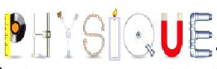
إختبارالفصل الثالث في مادة العلوم الفزيائية والتكنولوجيا

مديرية التربية لولاية إن صالح

السنة الدراسية 2023/2024

متوسطة الشهيد أحمد بوقرة جواليل

المستوى:4 متوسط

المدة:
ساعة ونصف

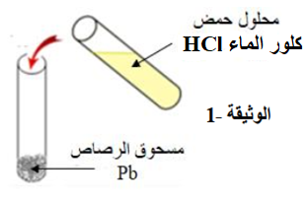
الجزء الأول: (12ن)
الوضعيةالأولى:) 06ن)
بغرض تحضیر محلول كلور الرصاص ( (p$b^{2+}$+2C$l^{-}$
وضعنا في إناء قطعة ّ نقیة من معدن الرصاص ّ ثم سكبنا
علیها حجما كافیا من محلول كلور الهيدروجين (${ ( H}^{+}$+ C$l^{-}$
فانطلق غاز وتشكل المحلول (لاحظ الوثيقة 1 ) .
(1سم الغاز المنطلق ّ وبین كیف یتّم الكشف عنه.
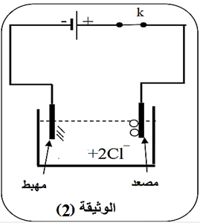
(2اكتب المعادلة ّ الكیمیائیة المنمذجة للتّفاعل الحادث.
(IIوضعنا المحلول الناتج في وعاء تحلیل ّ كهربائي مسریا من الغرافیت ( الفحم( ّ ثم حقّقنا التّركیب التّجریبي ّالموضح في
-الوثیقة2 - بعد غلق القاطعة) ّ (kتشكلت شعیرات ّ معدنیة عند المهبط، وعند المصعد انطلق غاز أزال لون كاشف النيلة الزرقاء .
1) سم ّالنوع ّ الكیمیائي ّلكل من الشعیرات ّ المعدنیة والغاز المنطلق.
2 )عبر بمعادلة ّ كیمیائیة عن التّفاعل الحادث عند ّ كل مسرى

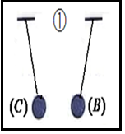
الوضعيةالثانية:) 06ن)
الوثيقة 03
- من أجل دراسة ظاهرة التكهرب وضع الأستاذ كرية ( B) مشحونة بشحنة سالبة بالقرب من كرية (C) مشحونة كما هو موضح في - الوثيقة 03 -فحدث بينهما تجاذب .
1 - حدد نوع شحنة الكرية (C)
2-أنقل الشكل - الوثيقة 3 - على ورقة الإجابة ومثل عليه الفعلين الميكانيكيين المتبادلين بين الكريتين
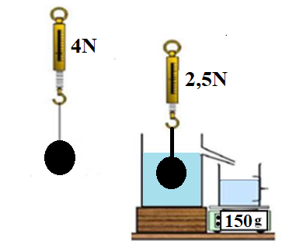
II) نعلق إحدى الكريتين بواسطة ربيعة كما توضحه -الوثيقة 4 - فتزيح حجما من الماء كتلته 150g = $m_{l}$ بعد غمرها في إناء الإزاحة.
الوثيقة 04
1 – ماذا تمثل القيمة التي تشير إليها الربيعة قبل غمر الكرية وبعد
غمرها ؟
2 – أحسب شدة دافعة أرخميدس بطرقتين مختلفتين
يعطى : g=10N/kg


- فجأة و بعد مدة إنقطع الخيط و بقي الجسم عالقا في وسط السائل
الوثيقة 05
لاحظ الوثيقة 05
3 – أنقل الشكل الموضح في الوثيقة 5 ثم مثل عليه كيفيا القوى المؤثرة على الكرية B بإعتبارها في حالة توازن .
الجزء الثاني ( 8 نقاط )
الوضعية الإدماجية
طواحين الهواء الحديثة تستخدم لتحويل الطاقة الحركية للرياح إلى طاقة كهربائية بواسطة منوبات ضخمة
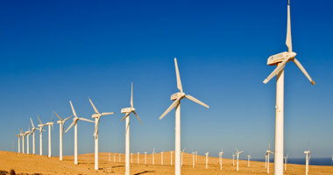
وتنقل إلى المنازل عبر خطوط الشبكة الكهربائية وتعتبر كمصدر نظيف ومتجدد واقل تكلفة للطاقة.
الوثيقة 06 : طواحيـــن الهـواء
- تتكون المنوبة (الدينامو) من عنصرين أساسيين لإنتاج الطاقة الكهربية
- حدد هذين العنصرين، ثم سم الظاهرة الحادثة على مستوى المنوبة.
- ان معاينة التوتر الكهربائي المتناوب الناتج عن هذه الظاهرة بجهاز راسم الاهتزاز المهبطي مكن من الحصول على الوثيقة –7-
- أذكر خصائص التوتر الكهربائي المتناوب
- لماذا تعتبر الطاقات المتجددة صديقة للبيئة ( 2 على الأقل ) ؟
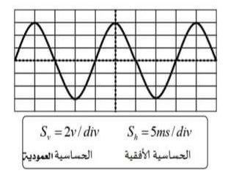
- يعاني صاحب مطعم تشتغل أجهزته على هذا النوع من التوترات من بعض المشاكل منها في مطعمه :
الوثيقة 07: توتر كهربائي متناوب
- يصاب العمال بصعقة كهربائية عند لمسهم للهيكل المعدني لغسالة الأواني أثناء الاشتغال .
- عند تشغيل الفرن ينقطع التيار الكهربائي عن دارة الفرن رغم سلامة المأخذ الذي يغذيه في حين لم ينقطع عن بقية الدارات .
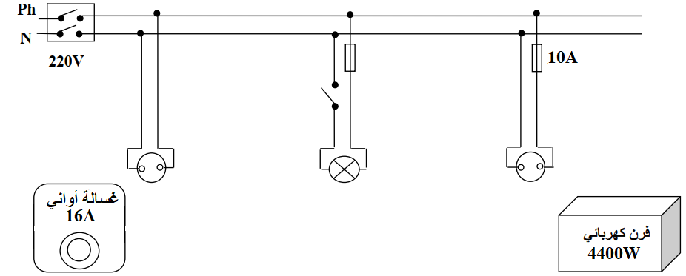



- يمثل الشكل التالي مخطط للتركيبة السابقة. أعد رسمه مع إضافة التعديلات المناسبة لحماية الأشخاص والأجهزة من أخطار التيار الكهربائي.
أســــــــرة المادة تتمنــــى لكــم التوفيــــــــــــق



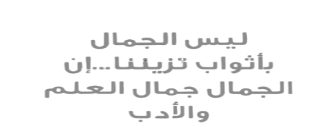
أســــــرة المــــــادة تتمنــــــــــى
لكــــــــــــــــم التوفيـــــــــــــق

